Kuopion kansalaisopisto
Kotitalous, lasten kokkiryhmä
Laura Kinnunen, laura.a.kinnunen@kuopio.fi



Menu

Uunissa paistettu munakas
Aamupala muffinssi
Smoothie

Luomu ja kotimaisia
tuotteita hyödyntäen
valmistetaan välipaloja

12.11.2024

Uunissa paistettu munakas
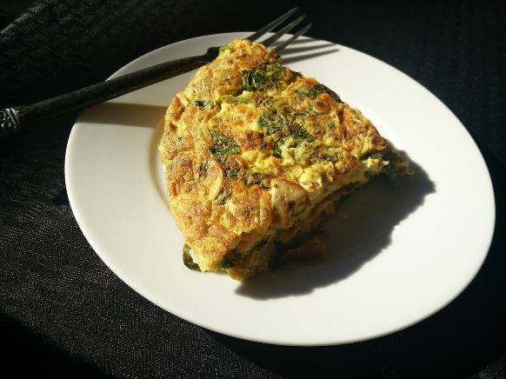
Ainekset
6 kpl luomu kanamunia
1 dl luomu kevytmaito
1 dl luomu juustoraaste
½ rasia kotimainen kirsikkatomaatti
1 rkl rypsiöljy
suola, mustapippuri
tuore kotimainen persilja tai basilika

Valinnan mukaan
1 dl Kalkkunan leike
1 dl kotimainen Raejuustoa

Työvaiheet

- Vatkaa munien rakenne rikki isossa kulhossa.
- Sekoita munien joukkoon maito, juustoraaste ja mausteet.
- Huuhtele ja leikkaa kirsikkatomaatit puoliksi.
- Ota reunuksellinen uunivuoka ja vuoraa leivinpaperille ( vuoka n. 20cm x 25 cm).
- Sivele öljyä leivinpaperin päälle ja kaada munakas seos sen päälle.
- Ripottele tomaatit ja valitsemasi proteiini päälle.
- Paista uunissa 200 asteessa noin 25 min ajan.

Aamupala muffinssi, mustikka-kaura

Ainekset

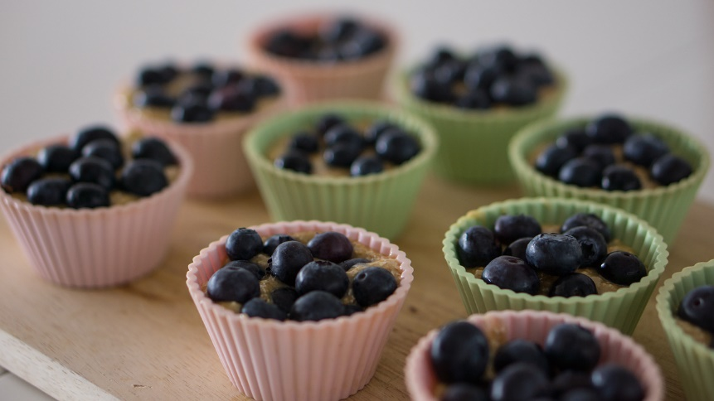
Muffinssi
2 dl juokseva margariini
2 dl luomu piimä
2 kpl luomu kanamuna
3 dl luomu vehnäjauho
1 dl perunajauho
1 dl luomu kaurahiutale
2 dl luomu ruokosokeri
2 tl leivinjauhe
2 tl vaniljasokeri
4 dl kotimainen mustikoita

Muffinssien päälle ( Huom. tämä päällinen ei ole pakollinen, muffinssit voi valmistaa ilman )
1 dl luomu ruokosokeri
2 dl luomu kaurahiutale
1 dl juokseva margariini
1 tl kaneli
1 tl vaniljasokeri

Työvaiheet
- Sekoita isoon kulhoon rasva, piimä ja munat.
- Lisää joukkoon keskenään erillisessä kulhossa sekoitetut kuivat aineet.
- Lopuksi lisää mustikat ja sekoita kevyesti.
- Kaada taikinaa muffinssivuokiin, muista jättää kohoamiseen tilaa.
Valmista päällinen muffinssiin
- Sekoita kulhossa päällisen ainekset keskenään.
- Lusikoi seosta muffinssien päälle.
Paista uunissa 200 asteessa noin 20 minuutin ajan.
Smoothie

Ainekset

1 kpl Luomu banaani
2 dl kotimaisia marjoja
2 dl Luomu jogurtti
1 tl kotimainen hunaja

Työvaiheet

- Mittaa jogurtti kulhoon tai blenderiin ensin pohjalle.
- Lisää paloiteltu banaani, marjat ja makeuttaja, sekoita.

Lisää tarvittaessa tilkka vettä tai maitoa sekaan
